МИНИСТЕРСТВО ОБЩЕГО И ПРОФЕССИОНАЛЬНОГО

ОБРАЗОВАНИЯ СВЕРДЛОВСКОЙ ОБЛАСТИ

УПРАВЛЕНИЕ ОБРАЗОВАНИЯ КУШВИНСКОГО ГОРОДСКОГО ОКРУГА

МУНИЦИПАЛЬНОЕ КАЗЁННОЕ ОБРАЗОВАТЕЛЬНОЕ УЧРЕЖДЕНИЕ

ДОПОЛНИТЕЛЬНОГО ОБРАЗОВАНИЯ ДЕТЕЙ

ДОМ ДЕТСКОГО ТВОРЧЕСТВА

Тема работы:

**ОТ ЧАСТУШКИ ДО ПОБЕДЫ**

Направление: историко-краеведческое

Автор: Лунина Варвара

Ученица 3 «В»класса

г. Кушва

Руководитель:

Малясова Надежда Борисовна

Педагог дополнительного образования

МКОУ ДОД ДДТ;

Рычкова Ирина Владимировна

классный руководитель

3 «В» класса МКОУСОШ №6

Контактный телефон 6-23-90

8-912-24-42-298

2015 год

г. Кушва

Содержание

Введение..........................................................................................................3

1. Подготовка к исследованию……………………………………………..6

1.1 Исторические сведения и информация по теме исследования……………………………………...........................................6

1.2. Анализ информации……….………...............................................9

2. Проведение исследования…………………………………………….....10

2.1. Анкетирование...............................................................................10

2.2. Выводы……………………………………………………………11

Заключение.....................................................................................................12

Список литературы.......................................................................................13

Приложение 1 ...............................................................................................14

Приложение 2……………………………………………………………....16

Приложение 3………………………………………………………………17

Приложение 4………………………………………………………………18

Приложение 5……………………………………………………………….21

Приложение 6 ………………………………………………………………22

**Сила духа.**

Развесёлая частушка - любимая подружка!

Настроенье поднимаешь, и солдатам помогаешь!

Не возьмёт солдата пуля, побеждает сила духа!

В жизни ратной и в тылу нас не победить врагу!

**Лунина Варвара**

**Введение.**

Вся наша страна готовится праздновать большую дату 70-летие Победы в Вов. Поэтому история войны интересна всем: взрослым и нам детям. Участников войны становится всё меньше и меньше, и мы стараемся записать их воспоминания и запомнить всё самое важное. Что было на войне.

На занятиях в объединении «Музыкальный фольклор Урала» я узнала что рядом с солдатом, оказывается, всегда была песня, стих и частушка. Поэтому я выбрала тему проекта «От частушки до победы».

**Тема проекта**: От частушки до Победы.

**Актуальность проекта:**

Частушка сыграла в исторической судьбе русского народа прогрессивную роль. Многое пришлось испытать и увидеть нашему народу, он знал славу побед и горечь поражений, особенно в годы Великой Отечественной войны.

Поэтому исследование истории частушек - актуальная тема для изучения культурного наследия и краеведения нашего города и нашей Родины, так как частушки живут в народе во все времена. Среди наших земляков оказались люди, которые знают много частушек на разные темы и умеют их исполнять.

**Цель:**

* Изучить положительное воздействие частушек на человека

через показ отражения исторических событий страны в частушках о Великой Отечественной Войне.

**Задачи:**

* Выяснение, что же такое частушка, сбор информации о частушках из разных видов исторических источников: книг, учебников, документов, материалов СМИ, Интернета.
* Представление собранного материала моим одноклассникам и младшим школьникам.
* Проведение анкетирования учащихся 3 «В» класса.
* Анализ полученных результатов.
* Заключение по результатом работы.

**Объектом** данного проекта стали военные частушки.

**Гипотеза:** Если предположить, что Война не могла уничтожить эмоции и чувства народа, то станет ясно, что в череде суровых солдатских будней одной из отдушин для воинов всегда были частушки.

**Методы исследования.**

1. Получение информации из дополнительной литературы,

сети Интернет.

1. Анкетирование учащихся и родителей моего класса по данной теме.
2. Рисование на тему: «Отдых после боя»
3. Обобщение полученных данных.

[**Теоретическая значимость работы**](http://obuchonok.ru/node/430)**.**

Теоретическая значимость моей работы доказана мной в том. Что результаты исследования интересны одноклассникам и другим ребятам.

Возможные результаты исследовательской работы обобщат собранную информацию, расскажут людям что-то новое и важное, а если кому-то из моих одноклассников это покажется интересным, мы вместе сможем продолжить проект.

**Практическая значимость работы.**

Изучая исторические события Родины, в том числе 70-ую годовщину Победы в ВОВ, я поняла, что главной ценностью можно считать счастливое детство в свободной стране.

Практической частью моей работы стало сочинение частушки, которую я взяла эпиграфом к своему проекту.

Ещё одним практическим результатом можно считать, что проект поможет подготовить празднование в моём классе 70-летие ВОВ.

Главным доказательством практической значимости моего проекта стало исполнение частушек на концертах в моей школе.

**1. Подготовка к исследованию.**

**1.1 Исторические сведения.**

В нашей школе был объявлен конкурс выразительного чтения стихотворения, посвящённого 70-летию Победы в Великой Отечественной войне. Я, как и многие мои одноклассники, решила участвовать в этом конкурсе. Первым делом мы пошли в библиотеку. Там я взяла книгу

# Александра Твардовского «Василий Теркин». Прочитав это произведение, мне запомнилась глава под названием: «Гармонь» ( см. Приложение 1 )

Как же, всё-таки, уставшие от войны солдаты, без устали пели песни и частушки под гармонь. Мне стала очень интересно, как же самые обычные частушки, так поднимали настроение и боевой дух солдат? И каково же происхождение частушки?

Одни учёные считают: частушка родилась очень давно, песенки, похожие на частушки, распевали в разных ситуациях жизни. И под них плясали бродячие артисты - скоморохи - ещё в 17-18 веках.

Другие убеждены: частушка как особая песенная форма появилась в середине прошлого века.

Для того, чтобы больше узнать о частушках, я собирала информацию из разных источников: книг, учебников, материалов СМИ, Интернета.

«Толковый словарь» в детской библиотеке помог мне ответить на вопрос: что такое частушка?

Частушка - это рифмованная четырёх строчная припевка, исполняемая в быстром темпе. Исполняется обычно в сопровождении гармони, балалайки.

Это популярный вид русского народного творчества.

В страшные годы войны частушки продолжали существовать, хоть казалось, для веселия не было повода. Бесхитростные, зачастую наивные припевки выражали подлинную любовь к Родине, помогали пережить тяготы и потери, являли собой подлинный образец стойкости духа.

В частушках военной поры слышится то плач, то смех, а если выстроить ряд из солдатских и тыловых куплетов, то обнаружится своеобразная переписка фронтовиков с семьями – искренняя, откровенная, сердечная.

Очевидцы рассказывали: « что во время второй мировой войны были случаи, когда наши бойцы ходили в атаку против немцев с гармошками. По флангам и в центре шли гармонисты, играя боевую песню. При этом бойцы издавали характерное мычание. На немцев эти атаки наводили непреодолимый ужас…»(пример)

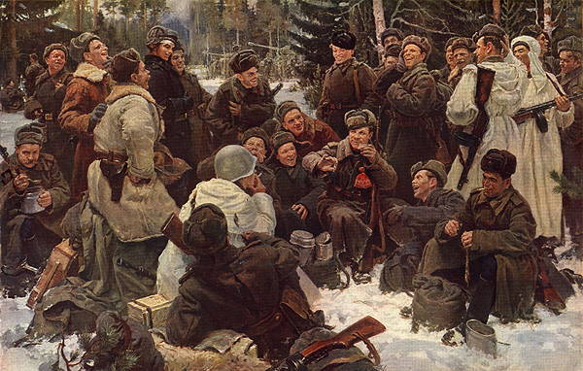 А Советский живописец и график, Юрий Михайлович Непринцев в 1951г. написал картину «Отдых после боя», которая принесла художнику поистине всемирную известность, а в рамках нашего проекта стало убедительным доказательством того. что юмор и острое слово, сосредоточенное в частушке, помогали солдату верить в победу.

« Она родилась из самой жизни, из всего пережитого, перечувствованного, наблюденного мною за военные годы, из многих фронтовых встреч, из разных событий, свидетелем или участником которых я был» - писал

Ю.М. Непринцев.

Зимой 1942 года в прифронтовой землянке, еле освещенной самодельным светильником, художник Юрий Михайлович Непринцев впервые познакомился с поэмой А. Т. [Твардовского «Василий Теркин](http://www.myshared.ru/slide/321192/)». Один из бойцов читал поэму вслух, и Непринцев видел, как светлели сосредоточенные лица солдат, как забыв об усталости, смеялись они, слушая это замечательное произведение. ( см. Приложение 2) « Рисунки»

Во время отдыха и складывались разные небылицы и частушки под гармонь.

Ещё я прочитала статью в газете « Кушвинский рабочий » от 04.04.1985г, про девочку, которая пела для фронтовиков. ( см. Приложение 3 )

Мама этой девочки работала в госпитале (в здании школы №42). Однажды работники госпиталя давали концерт, и раненые попросили спеть эту девочку. Так эта девочка и пела в годы ВОВ для раненых, поднимала их боевой дух.

**1.2. Анализ информации.**

Полученная мной информация убедила меня в том, что в страшные годы войны частушки продолжали существовать. Бесхитростные, зачастую наивные припевки выражали подлинную любовь к Родине, помогали пережить тяготы и потери, являли собой подлинный образец стойкости духа.(пример проГ.)

Знакомство с частушкой как жанром русского народного фольклора,

с историей возникновения данного жанра помогло мне понять, что частушка поможет:

- развивать музыкальный вкус и слух, интерес к российской истории и народным традициям;

-активизировать познавательную деятельность каждого из нас с помощью музыкального фольклора;

-воспитать патриотизм, научит нас понимать духовно – нравственные и коммуникативные качества меня и моих одноклассников, любви к Родине, к своему народу, к родному городу.

Как здорово, что уроках музыкального фольклора мы поём авторские частушки нашего педагога Малясовой Н.Б. (см. Приложение 4), а так же и другие народные частушки, собранные нами в заводском микрорайоне города.

**2. Проведение исследования.**

2.1. Анкетирование.

Учащимся третьего класса и их родителям предложили ответить на вопрос:

1.С помощью чего, солдатам во время ВОВ можно было поднять боевой дух?

2.Как Вы думаете, помогали ли частушки солдатам в годы ВОВ, пережить суровые военные события?

3. Что нужно знать, для сочинения частушки? ( см. Приложение 5)

- 60 % участников опроса считают, что боевой дух поднимала песня и частушки.

- 40 % участников опроса считают, что письма родных. ( см. Приложение 6)

Цифры говорят сами за себя. Этой работой я хочу привлечь внимание детей и взрослых не только к героическому прошлому наших предков, но и к живому солдатскому слову, а именно - к частушке.

А ещё самой попробовать, как же рождается частушка?

Когда я проводила анкетирование, то выяснила, что большинство моих одноклассников считали: что боевой дух поднимала песня.

Но песни и частушки – это разные вещи.

Пришлось обратиться за помощью к Интернету. Из Интернета также я узнала, какие бывают виды частушек.

Это лирическая песенка, словесно-музыкальная миниатюра, живой отклик на текущие события или жизненные ситуации, поэтическая их оценка, то веселая, подчас не без лукавства, то грустная, но обычно и в этом случае не лишенная юмора, основанного на чувстве человеческого достоинства и оптимистическом взгляде на жизнь.

**2.2.Выводы**

В результате всей проделанной работы я сделала выводы:

1. Анализ исследования показал, что в частушках сохранился бесценный исторический материал, который помогает нам лучше узнать историю своей Родины.
2. Проанализировав всю собранную информацию, я решила сама попробовать сочинять четверостишья-частушки, ка это делали солдаты Вов.

*Гипотеза* о том, что война не уничтожила живую человеческую мысль, эмоции, чувства, *подтвердилась.*

**За ключение.**

Согласно изученной теории научно-исследовательского проекта. Я считаю, что заключение должно подтвердить - мой труд был не напрасным. И это на самом деле так. В ходе проведения исследования я убедилась, что старшее поколение – это неисчерпаемый источник словесного народного творчества. Мы благодарны всем тем пожилым людям, которые делятся с нами своими воспоминаниями и помогают понять прошлое. Так произошло и в примере с изучением военной частушки.

**Приложение 1**

Александр Твардовский «Василий Тёркин».

Гармонь.

(отрывок)

По дороге прифронтовой,

Запоясан, как в строю,

Шел боец в шинели новой,

Догонял свой полк стрелковый,

Роту первую свою.

Уминая снег зернистый,

Впеременку – пляс не пляс –

Возле танка два танкиста

Греют ноги про запас.

– У кого гармонь, ребята?

– Да она-то здесь, браток…-

Оглянулся виновато

На водителя стрелок.

– Так сыграть бы на дорожку?

– Да сыграть – оно не вред.

– В чем же дело? Чья гармошка?

– Чья была, того, брат, нет…

Только взял боец трехрядку,

Сразу видно – гармонист.

Для началу, для порядку

Кинул пальцы сверху вниз.

Позабытый деревенский

Вдруг завел, глаза закрыв,

Стороны родной смоленской

Грустный памятный мотив,

И от той гармошки старой,

Что осталась сиротой,

Как-то вдруг теплее стало

На дороге фронтовой.

От машин заиндевелых

Шел народ, как на огонь.

И кому какое дело,

Кто играет, чья гармонь.

**Приложение 2**

« Рисунки»

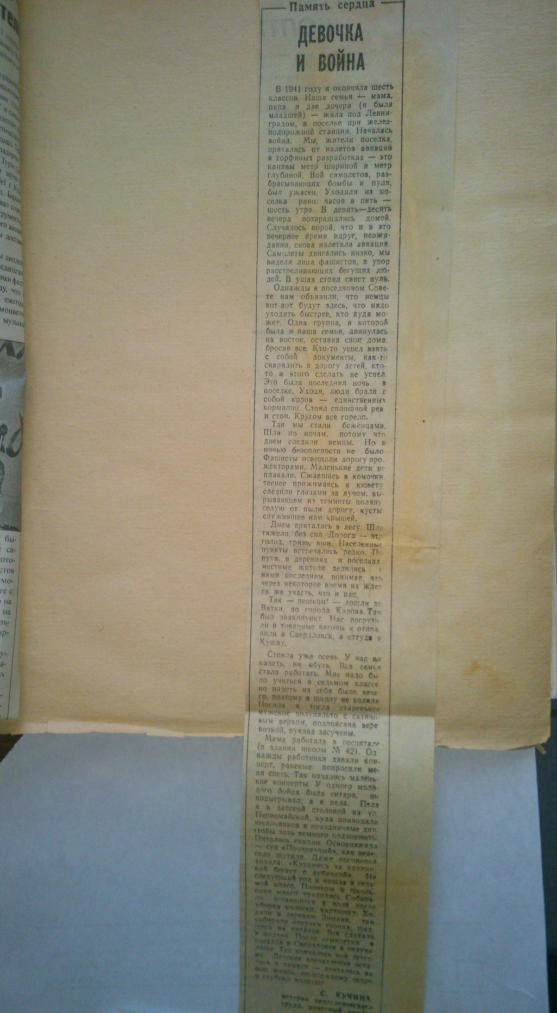

**Приложение 3**

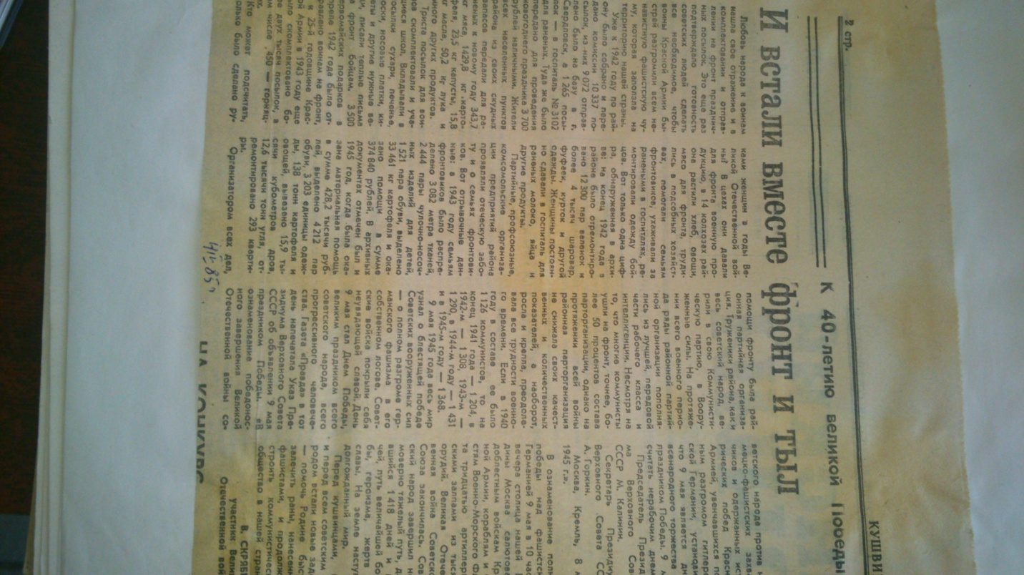

**Приложение 4**

ВОЕННЫЕ ЧАСТУШКИ

1. Шире улица раздайся,

Мы с товарищем идем.

И военные частушки

От души для вас споем.

ПРИПЕВ: Ёлочки- сосёночки

Зелёные, пахучие,

Военные припевочки

Весёлые, колючие!

1. Это что за два куста

Двигаются ловко.

Это значит, брат, разведка,

Значит маскировка.

1. Над землей снаряд летит,

Он чирикает, свистит.

Если есть в бою удача-

Он тебе не повредит.

1. Нам не надо, братцы, ордена,

Нам и слава не нужна.

А нужна Россия- Родина,

Родная сторона.

ПРИПЕВ: тот-же.

1. Говорят, что мы задиры,

Вы не верьте никогда.

В нашей роте командиры

Были девочки всегда.

1. Вышел случай как-то раз,

Окружили фрицы нас.

Мы им дали тумака,

Ещё взяли «языка».

1. Доложить про все по форме,

Сдать трофеи нам не жаль.

Я скажу: «Не надо орден,

Мы согласны на медаль!»

ПРИПЕВ: тот- же.

1. Хорошо сказал товарищ,

Сказанул, так сказанул.

«Ты бы лучше гимнастерку,

Да и брюки застегнул!»

1. Как «Катюши» загремят,

Не слыхать трехрядки.

А фашисты удирают,

Лишь сверкают пятки.

1. А тирьям- тирьям в коляске

Две усатых свистопляски.

Это ж Гитлер босиком

Удирает с ветерком.

ПРИПЕВ: тот-же.

1. Это Гитлер захотел

Целый мир завоевать.

Да придется ему зубы

Об Россию обломать.

1. Лезут фрицы на Россию,

Тараканы из щелей.

Не видать вам нашей Родины,

Как собственных ушей.

ПРИПЕВ: тот-же.

1. От Литвы до Сталинграда

Танки воевали славно.

А пехота молодцом,

Не ударит в грязь лицом.

1. Хоть фашист силен и ловок,

Но его мы победим.

Не дадим в обиду Родину,

Отчизну защитим.

1. Будем много каши кушать,

Педагогов наших слушать.

будем дружно вырастать,

Чтоб Россию защищать!

ПРИПЕВ: тот-же

И ещё я прочитала интересные факты:

**Приложение5**

Анкета для проекта уч-цы 3 «В» класса Луниной Варвары.

По программе «Музыкальный фольклор Урала» студии «Камертон» ДДТ.

(Прочтите три вопроса и отметьте возможные ответы.)

|  |  |  |
| --- | --- | --- |
| Вопрос | Ответы детей | Ответы родителей |
| 1.С помощью чего, солдатам во время ВОВ можно было поднять боевой дух? | а) песня  б) частушка  в) шутка, сатира  г) продукты питания  д) письма от родных | а) песня  б) частушка  в) шутка, сатира  г) продукты питания  д) письма от родных |
| 2.Как Вы думаете, помогали ли частушки солдатам в годы ВОВ, пережить суровые военные события? | а) да  б) нет | а) да  б) нет |
| 3.Что нужно знать, для сочинения частушки? | а) тема  б) событие  в) образ человека  г) хорошее настроение  д) чувство юмора | а) тема  б) событие  в) образ человека  г) хорошее настроение  д) чувство юмора |

Приложение 6